MANUAL DE USUARIO

- Nombre del Sistema
AutismoPlan

- Objetivo del Sistema
Solucionar las necesidades de plataformas de aprendizaje para niños con TEA enfatizando en el organizamiento de objetos de la casa lo cual ayuda en la rutina diaria de los usuarios.
- Descripción del sistema
El sistema se encarga de mostrar una pagina web informativa mas el juego, guardar resultados, consultar resultados, listar resultados, agregar detalles a perfil de usuario, mostrar perfil
- Base de datos.

Se utilizó la interfaz DB BROWSER FOR SQLITE más el motor SQLITE3, por operación, diseño y administración y sobre todo flexibilidad.

- Referencia de archivos

Tamaño total del programa: 26 Mb con tendencia a aumentar con el ingreso de datos
El sistema maneja las siguientes extensiones:

.py: de python
.sqlite3: de base de datos
.css: de hojas de estilo en cascada
.html: de HyperText Markup Language
.js: de JavaScript
Framework Django

- Área de Usuario

El sistema está a disposición de todos los usuarios que quieran usaarlo, principalmente enfocando a la población con TEA( trastorno del espectro autista)

- Instalación y configuración

Seguir los pasos descritos en el archivo adjunto:

Pasos:

-Abra su navegador web de preferencia.
-Vaya a la barra de búsqueda
-Y digite el siguiente enlace y enter

-Ahí ya estaría adentro del sistema y disponible para su uso.

- Manejo del sistema

Estructura general del sistema:

- Inicio del programa

La siguiente interfaz se observa al iniciar la aplicación, llamada Pagina Principal.



- Menú principal

El pagina principal presenta 4 opciones, clasificadas así: Inicio, Autismo, Creditos y juego, las cuales se explicaran a continuación.

- Inicio

La primera opción que se encuentra es Inicio, la cual te redirige a la pagina principal la cual es la que se muestra apenas ingreses al sitio web

Autismo
Te redirige a la pagina autismo

Créditos
Te redirige a la página Créditos, la cual mostrara lo siguiente.

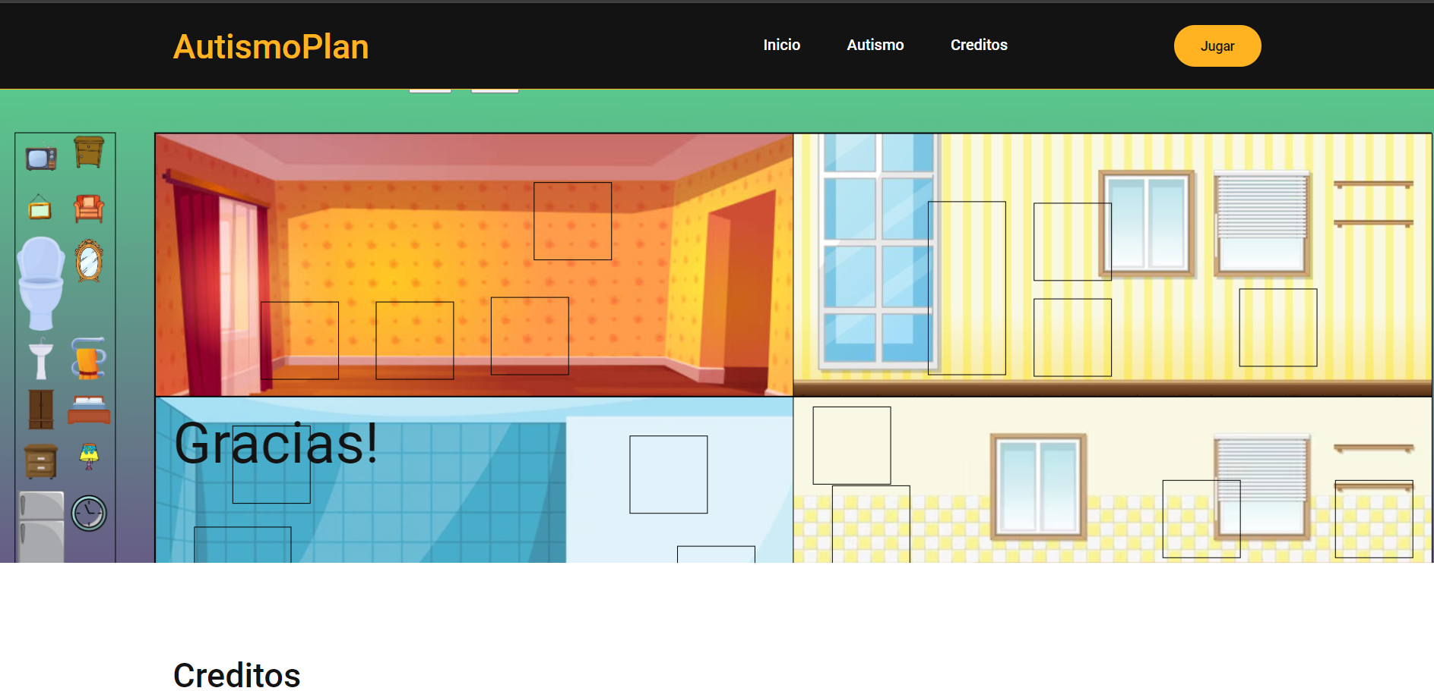

-Juego
Esta opcion te mandara a la pagina web juego, pero antes de eso comprueba si ya estas logueado y si no te mandara a la pagina

-INICIO DE SESION:

Tras ser redirigido podras ver algo como esto
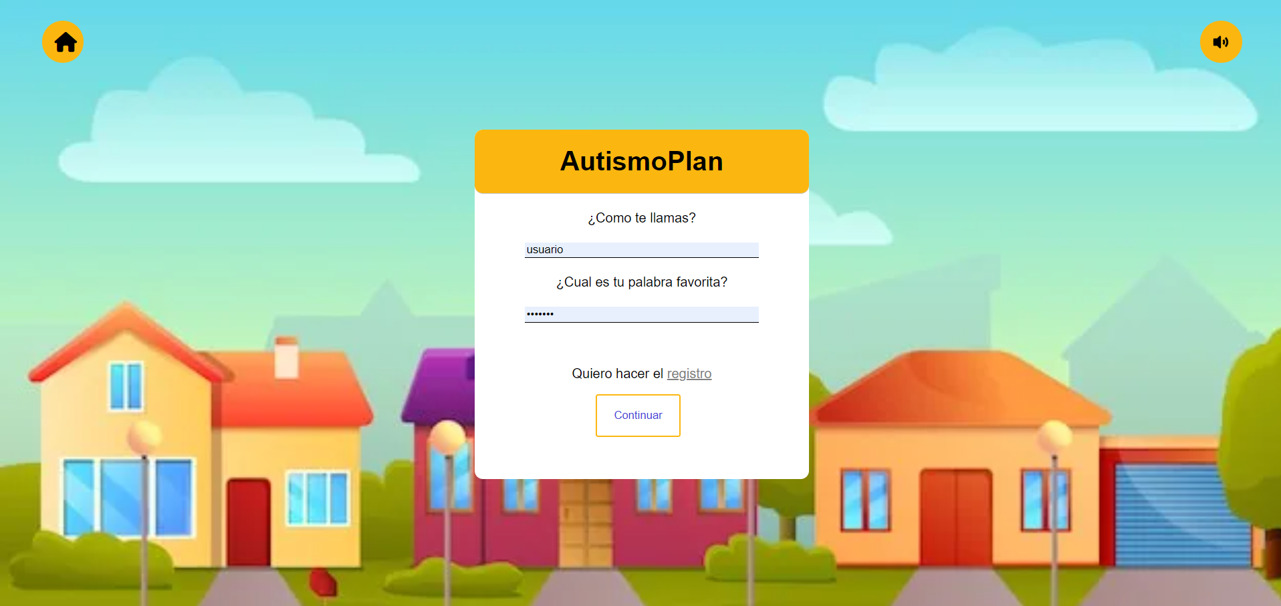

Tanto en la parte superior izquierda como en la parte superior derecha podras ver opciones

La de la izquierda con el simbolo de una casa al oprimirla te mandara a la pagina principal y la de la derecha con el simbolo de sonido activara la musica.

Podras ver un formulario mas abajo el cual es el del inicio de sesion

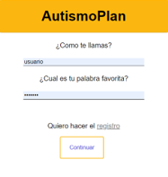

En la que podras ingresar datos para iniciar sesion en los siguientes campos:

¿Cómo te llamas? Aca digitaras tu nombre de usuario
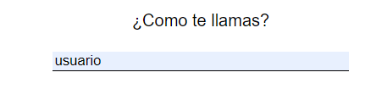
¿Cuál es tu palabra favorita? Aca digitaras tu contraseña
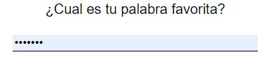

Cuando llenes esos datos podras darle al boton de continuar
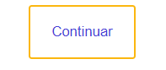

Y luego de eso el sistema comprobara si tu usuario y contraseña existen, si ese es el caso te mandara al juego, en caso contrario te mandara un mensaje de error y deberas volver a intentar el anterior proceso



Si no estas registrado entonces deberas darle click al siguiente mensaje que te llevara a la pagina de registro

Luego de darle click a la palabra registro veras una pagina identica a la de inicio de sesion, sin embargo el formulario para registrarse cambia alguna de sus indicaciones para dar mas contexto de que debes ingresar en cada campo

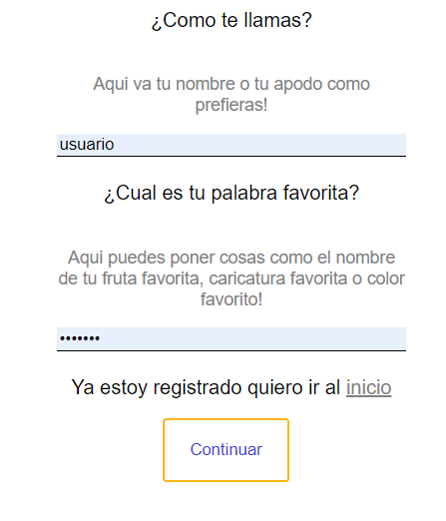

Al llenar cada campo siguiendo las indicaciones( Primero nombre y luego contraseña) podras darle al boton continuar y si todo esta correcto te mandara al juego, de lo contrario si ya existe un usuario con el nombre que pusiste en el campo “Como te llamas” te saldroa un mensaje como este:

-JUEGO
Luego de pasar el proceso de autenticacion podras ver la pagina juego
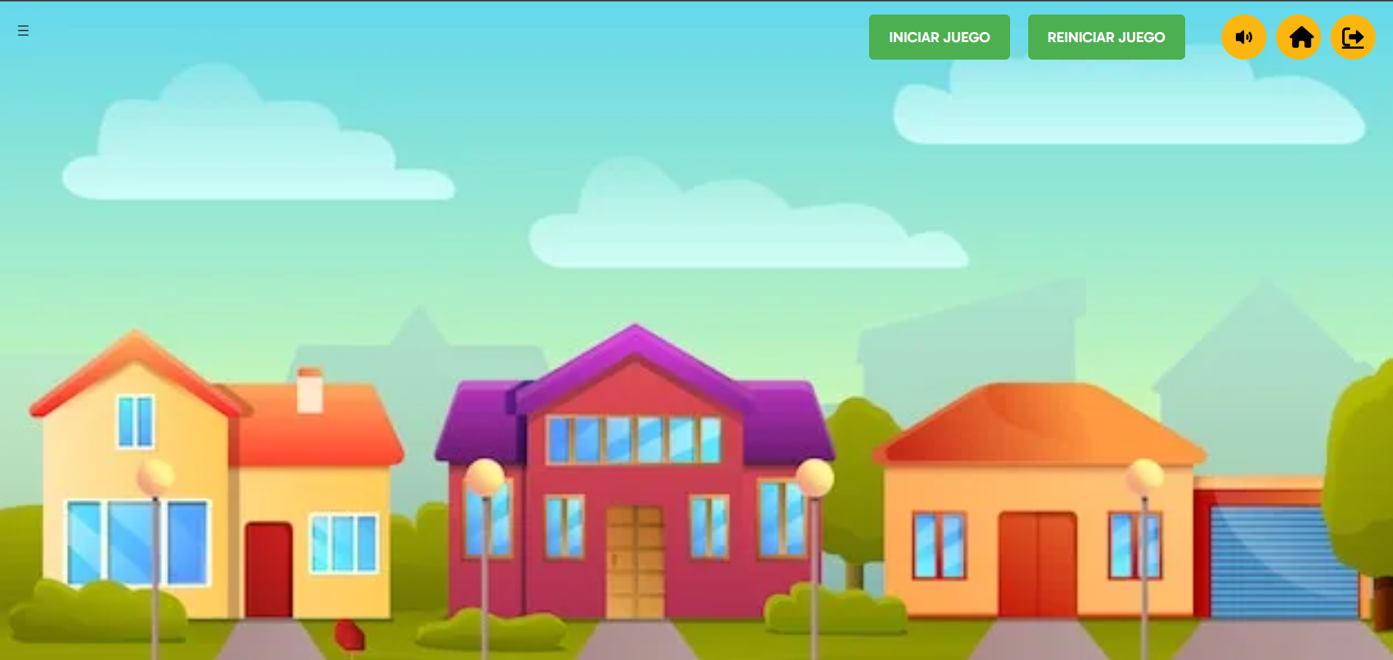

 BOTON QUE PERMITE ENCENDER/APAGAR LA MUSICA.

BOTON QUE PERMITE VOLVER A LA PAGINA PRINCIPAL.

BOTON QUE PERMITE CERRAR LA SESION ACTUAL.

Boton que permite iniciar el juego, luego de esto veras el juego
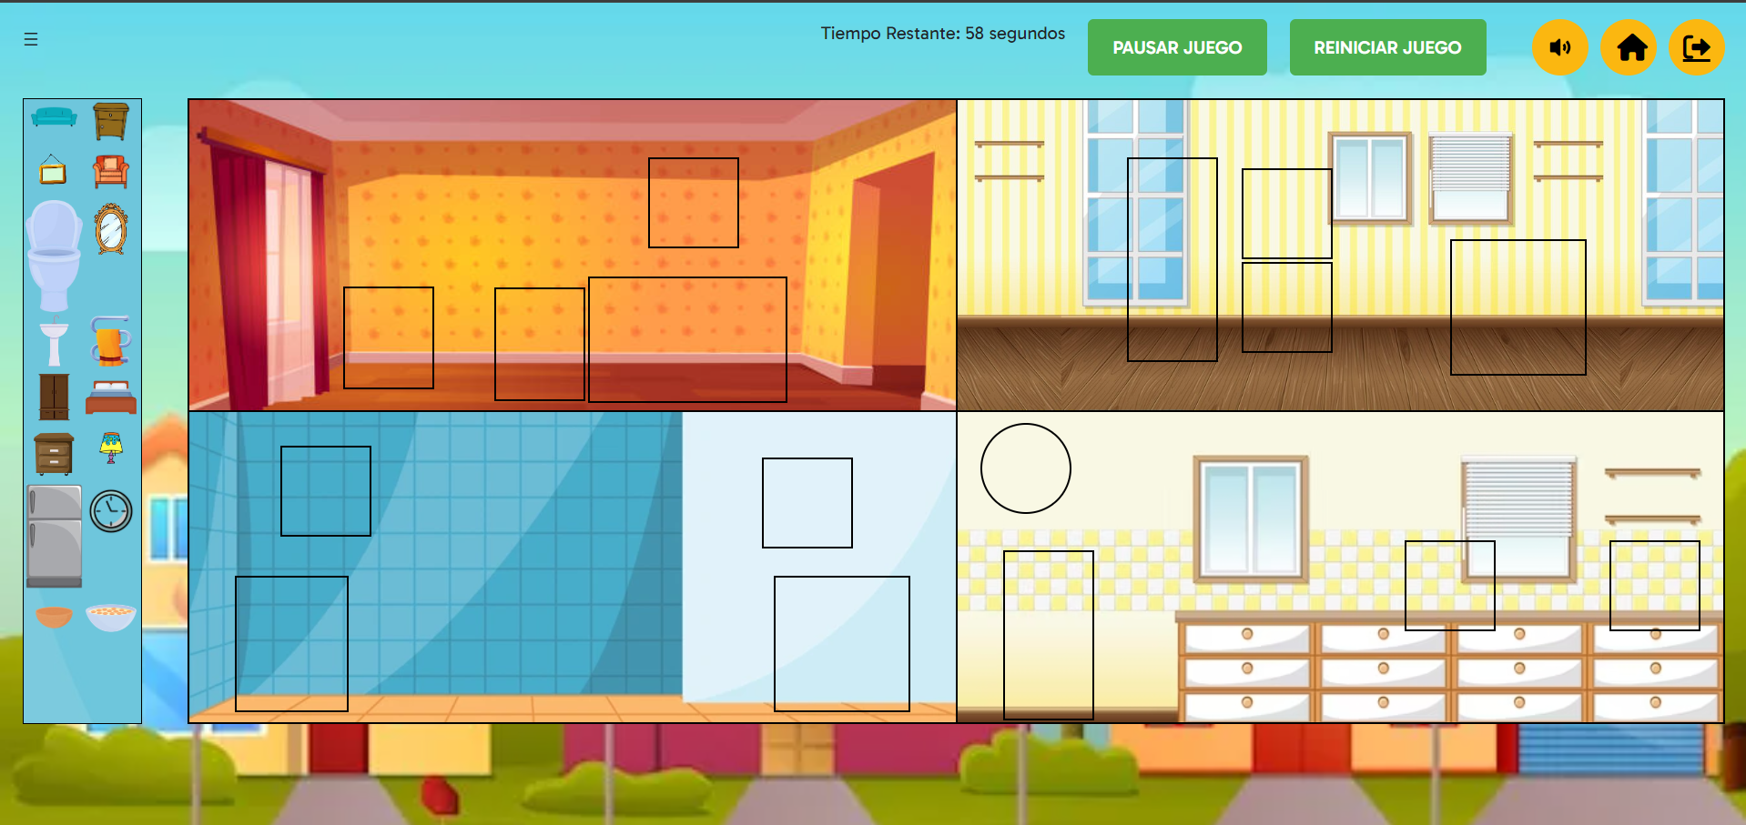

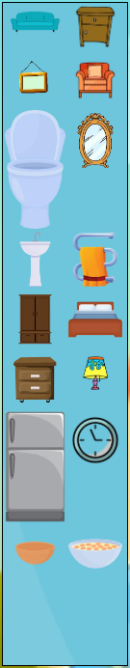Seccion donde estan los items que debes agarrar con el mouse y tirarlos en los siguientes contenedores
Con borde negro.

Los items debes colocarlos en el contenedor donde creas que debe ir el item en la seccion de la casa en general.
Si donde colocaste el item esta correcto el juego emitira un sonido que genera sensacion de correcto y el color del contenedor donde pusiste el item cambiara a verde, de lo contrario emitira un sonido de error y el color del contenedor cambiara a rojo como lo podemos ver en la siguiente imagen:
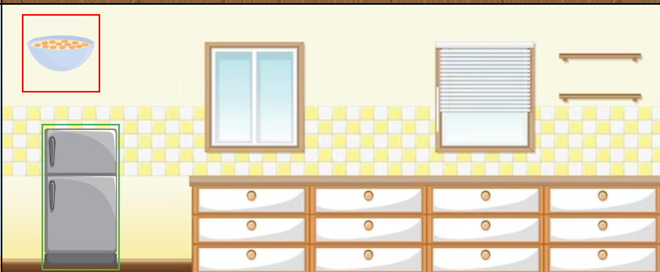

Sigues colocando los items hasta que los pongas a todos en contenedores o hasta que termine el tiempo
 El cual ira bajando progresivamente hasta llegar a cero y cuando esto suceda o cuando pongas todos los items en contenedor saldra un mensaje como este dandote un informe de la ronda de este juego
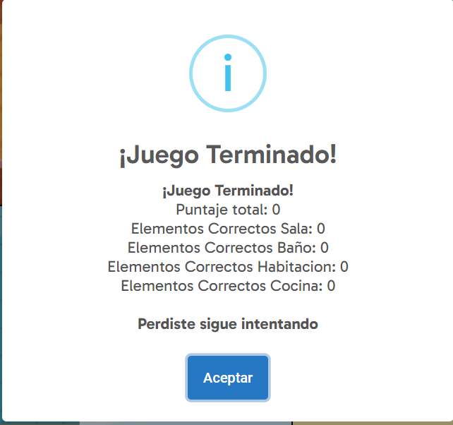
Al darle aceptar aparecera una nueva opcion al lado de reiniciar juego

Al darle al boton guardar este automaticamente guardara el resultado, si el proceso fue un éxito te saldra este mensaje y lo podras visualizar en la seccion calificaciones y se te reiniciara el juego
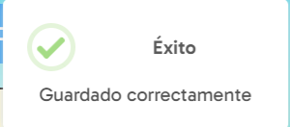

De lo contrario te saldra un mensaje confirmandote que hubo un error y se te reiniciara el juego
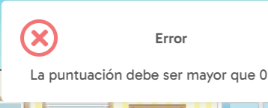

Durante la ejecucion de la ronda podras pausar y reiniciar el juego

Boton que pausa el juego
Esconde el apartado donde estan los items y pausa el temporizador
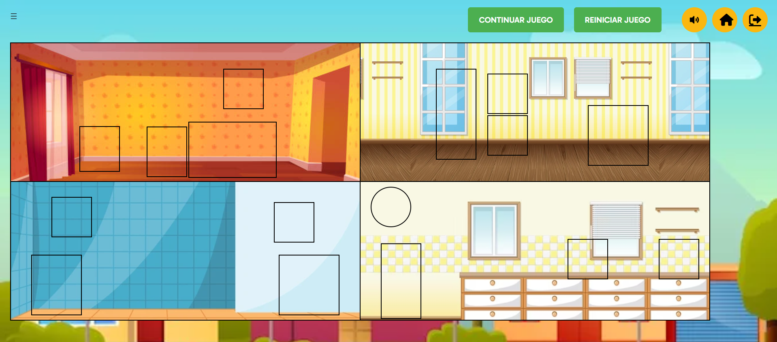

Podras continuar el juego con el siguiente boton

Y volvera a mostrar el apartado donde estan los items
BOTON que te permite reiniciar el juego y volver a iniciar de cero otra ronda.

 BOTON que permite abrir un menu desplegable

Al darle click veras esto

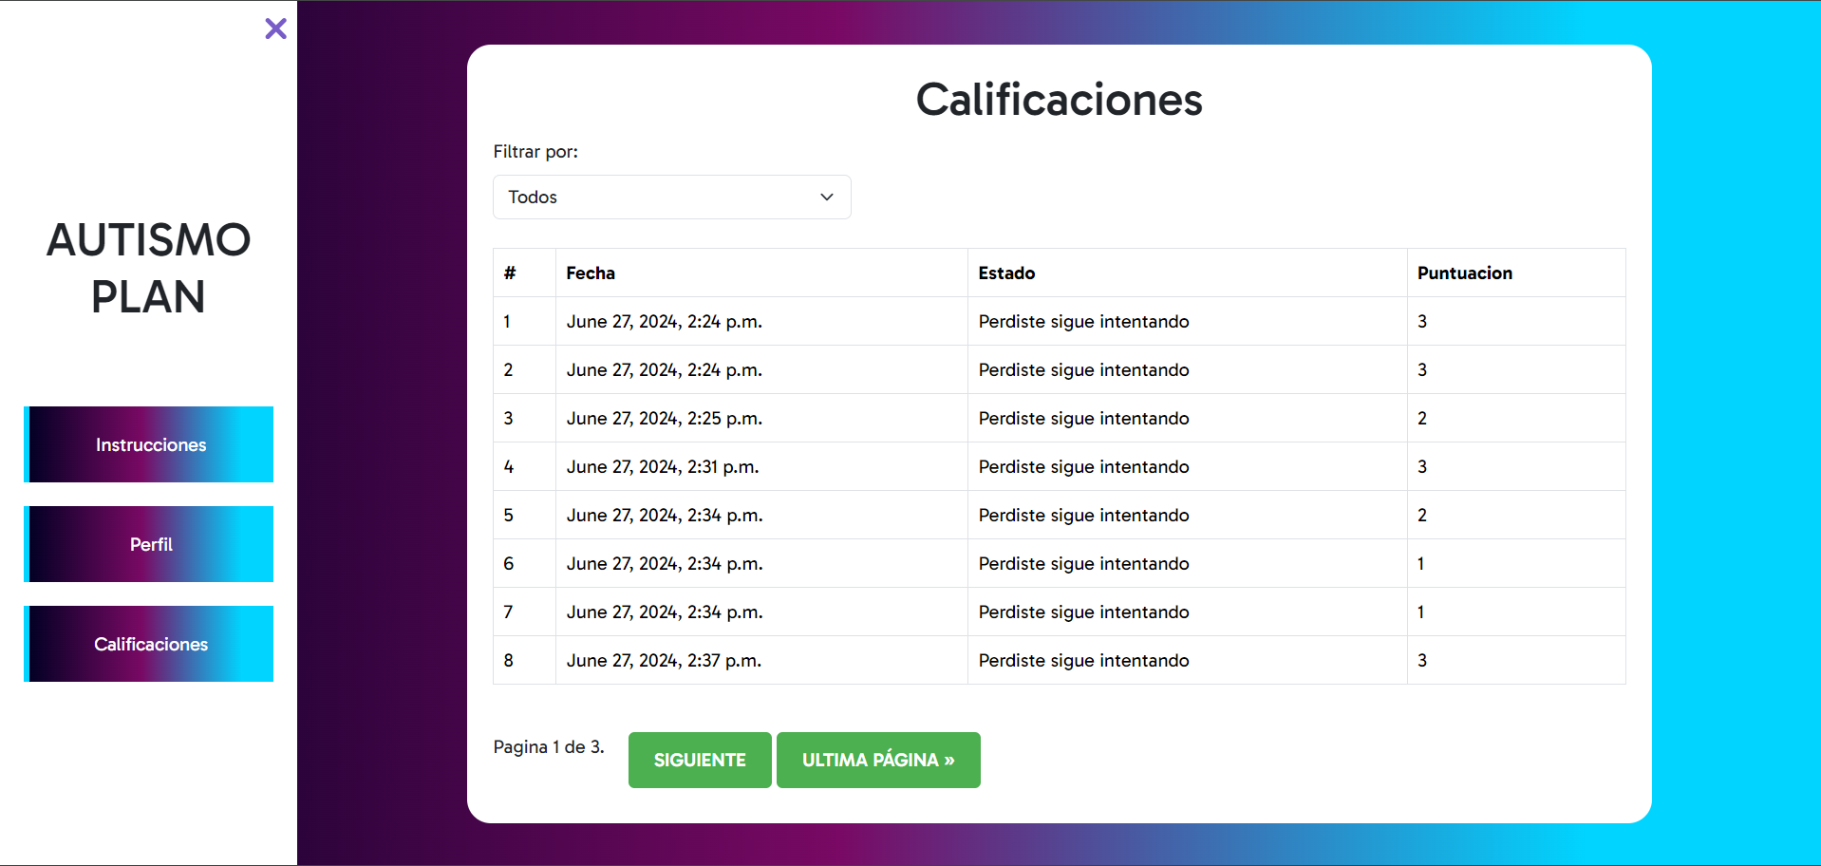

Con 3 botones los cuales te llevan a apartados diferentes

 BOTON QUE TE LLEVA A LA SECCION CALIFICACIONES en la cual podras ver y filtrar los resultados por

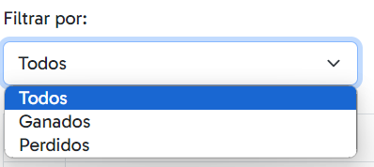
Al elegir uno ahora podras ver los resultados por lo que elegiste

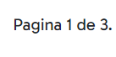Indice de la pagina en la que estas


Para navegar entre las paginas de resultados, Siguiente te llevara a la siguiente pagina de resultados, ultima pagina te llevara a la ultima pagina, Anterior te llevara a la anterior pagina de resultados y primera pagina te llevara a la primera pagina de resultados.

 BOTON QUE TE LLEVA A LA SECCION PERFIL en la que veras algo como esto con algunos detalles de tu perfil

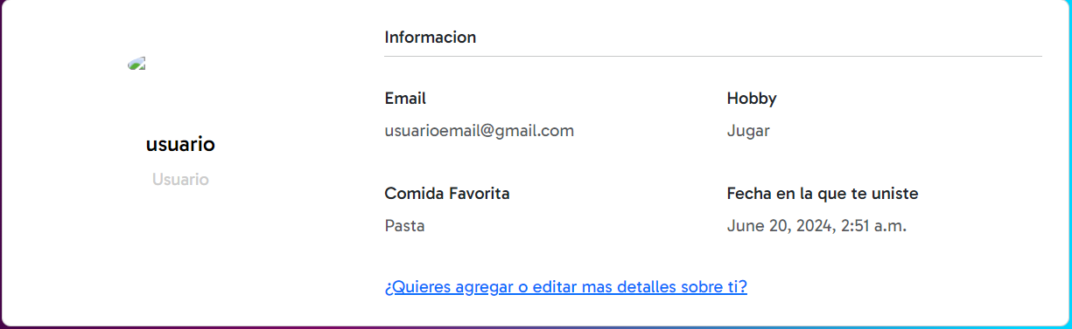

En la que podras darle click a la opcion de agregar o editar mas detalles de tu perfil si asi lo deseas

Al darle click te llevara a la pagina de modificacion de detalles
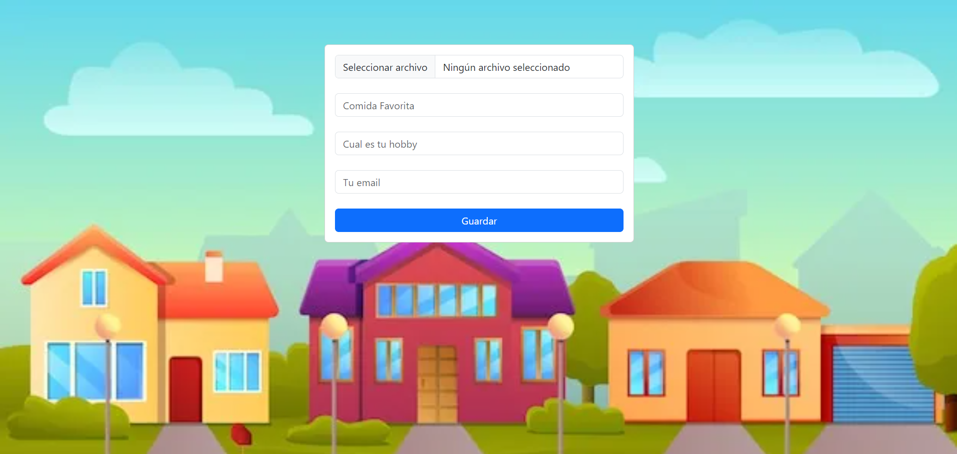

Aca podras cargar la imagen que quieres que se vea en tu perfil
Aca podras agregar tu comida favorita
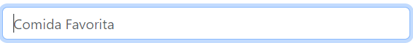
Aca tu hobby
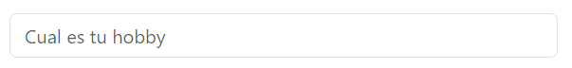
Y aca tu email

Para guardar estos cambios dale click al boton guardar
Al darle click los guardara y te llevara al juego en la cual podras ver reflejados los nuevos cambios y si hay un error te soltara un mensaje de error y te volvera a redirigira a la misma pagina.

Boton que te lleva a la seccion instrucciones

Al darle click veras la seccion instrucciones:

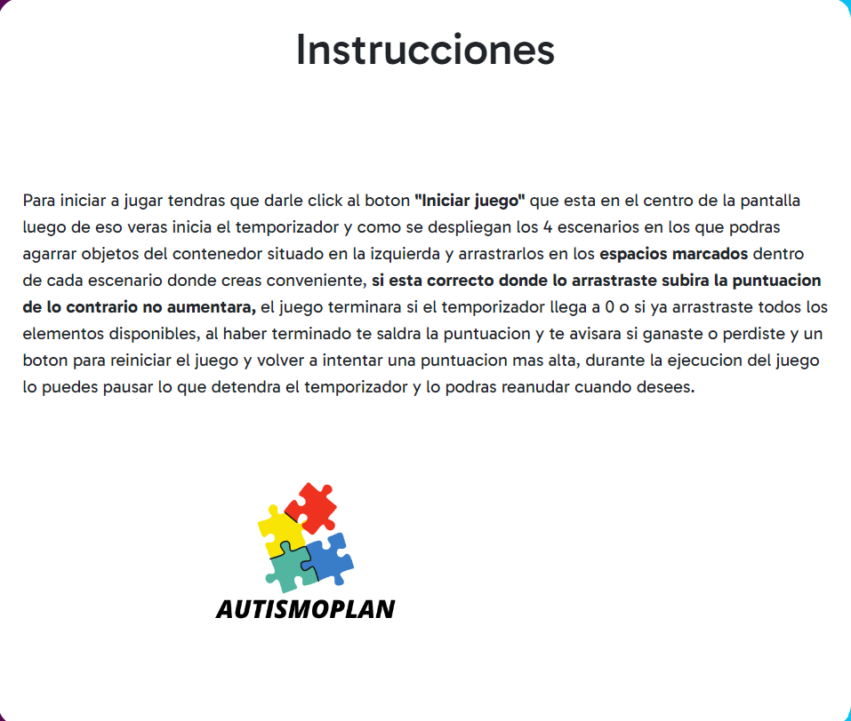

 Boton que cierra el menu y podras ver el apartado principal del juego.

